Organiseren van evenementen
Opdracht: Organiseer een excursie
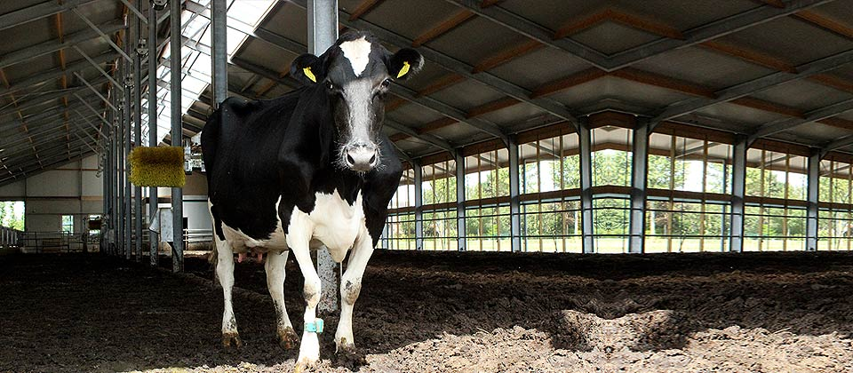
Inleiding
Je kunt ervoor kiezen om een excursie te organiseren. Een excursie die interessant is voor alle studenten van je vakrichting.
Doel
Het organiseren van een excursie voor de studenten van je vakrichting.
Uitvoering
- Waar wil je naar toe?
- Je onderzoekt of studenten belangstelling hebben voor deze excursie.
- Bespreek met je docent of deze excursie geschikt is.
- Beantwoord de vragen die gesteld worden in ‘Geen half werk’, zie bijlage.
- Leg afspraken met het te bezoeken bedrijf of instelling vast en stuur de docent een mail ter bevestiging kwant@groenewelle.nl
- Bereid de voorlichting goed voor met behulp van de PDCA cyclus:
- Verdeel de taken
- Maak een draaiboek
Resultaat
- Maak een filmpje tijdens de excursie.
- Vraag na afloop wat de deelnemers aan de excursie vonden van de excursie (evaluatie).
Beoordeling
- Het filmpje en de evaluatie lever je in bij je docent ter beoordeling. De voorbereiding en de uitvoering (filmpje en evaluatie) worden beoordeeld door de docent, en levert het 3e cijfer voor het vak organiseren van evenementen.

Periode
De tijd die je aan deze voorlichting kunt besteden hangt af van het aantal lesweken dat je nog hebt tot je stage, maar is maximaal 6 lesweken.

Bijlage
1 Doelstellingen bepalen 11
1.1 Waarom een evenement? 11
1.2 Hoofd- en nevendoelstellingen 12
1.3 Deel- en subdoelstellingen 13
1.4 Evenementvormen kiezen 15
1.5 Afsluiting 17
2 Het budget 18
2.1 Begroting 18
2.2 Hoe ga je met een budget om? 19
2.3 Budgetbewaking 19
2.4 Afsluiting 20
3 Van doelstelling naar taken 21
3.1 Doelstellingen vertalen naar werkzaamheden 21
3.2 Grote evenementen 27
3.3 Afsluiting 28
4 Het werven en enthousiasmeren van medewerkers 29
4.1 Werven 29
4.2 Enthousiasmeren 30
4.3 Afsluiting 31
5 Voortgangsgesprek 33
5.1 Belang van een voortgangsgesprek 33
5.2 Aandachtspunten bij het houden van een voortgangsgesprek 34
5.3 Vergaderen 35
5.4 Afsluiting 36
6 Tijdpad 38
6.1 Hoe maak ik een tijdpad? 38
6.2 Afsluiting 39
7 Het maken van een draaiboek 41
7.1 Draaiboek? 41
7.2 Hoe stel ik een draaiboek op? 43
7.3 Afsluiting 43
Gevarenanalyse 44
8.1 Wat is een gevarenanalyse? 44
8.2 Gevarenanalyse: waarom? 45
8.3 Hoe stel je een gevarenanalyse op? 46
8.4 Afsluiting 46
9 Voorzorgsmaatregelen mens en dier 48
9.1 Veiligheid: waarom? 48
9.2 Aandachtspunten 48
9.3 Afsluiting 52
10 Benodigde vergunningen 54
10.1 Vergunningaanvraag 54
10.2 Soorten vergunningen 55
10.3 Zijn vergunningen overal hetzelfde? 56
10.4 Controle 56
10.5 Afsluiting 56
Trefwoordenlijst 59

